Ingeniería del Software II. Primer Parcial – 2016 (Tema 1)
Alumno: __________________________________ L.U. N° ____________________
Fecha:___________________ Prof. Emanuel Irrazabal ____ Prof. Laura Gómez Solis ____

Se desea sistematizar los campeonatos de Ajedrez de un club, para ello se necesita informatizar datos de los jugadores, asignación de las mesas, horarios y registración de resultados.
Se establecieron los siguientes requerimientos:
- Registro de jugador hasta un día antes de la fecha de inicio del campeonato, como fecha límite
- En las instalaciones del club un personal tomará sus datos contrastando con la documentación requerida para iniciar el registro y emitir la constancia de inscripción de acuerdo a los descuentos
- Una vez registrado el participante en un torneo específico (Torneo de Principiantes – Torneo de Expertos) debe pasar por la caja del club con la constancia donde abonará la inscripción al campeonato
- Una vez cerrada las inscripciones se procede al sorteo público para conformar la grilla del torneo, luego el encargado de asignar las mesas asigna una para cada partido y un horario
- Al finalizar cada partido un personal carga los resultados para determinar los rivales de los siguientes partidos
- Un jugador puede o no ser socio del club, si es socio se aplica un descuento a la inscripción
- El encargado de torneos podrá obtener reportes de los resultados de cada torneo como así también estadísticas de cada ronda.
- A cada participante se le asigna un número de jugador por torneo
- Los participantes no socios se deben registrar
Consignas:
- Construir el Modelo de datos indicando relaciones, cardinalidades y claves primarias y foráneas. Consideraciones: Respetar las formas normales: El modelo debe cumplir como mínimo la tercera forma normal. (3 puntos)
- Construir la mini especificación del proceso “Registrar Inscripción” (1 punto)
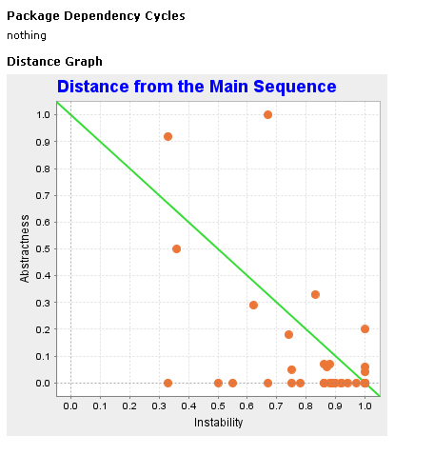
- Construir el Diagrama de Estructura del Proceso Registrar Inscripción (2 puntos)
- Dado el siguiente gráfico, responder (1 punto)
Qué representan los puntos marcados en el gráfico?
Qué información nos da el gráfico sobre un punto?
El diagnóstico, es bueno o malo?

Teoría. Primer Parcial. Ingeniería del Software II

Tema1. Arquitectura.
- Indique si alguna de las siguientes afirmaciones es verdadera.
Si la protección es un requerimiento crítico
- la arquitectura debería diseñarse para identificar las operaciones críticas en un pequeño número de subsistemas, con tan poca comunicación como sea posible entre estos subsistemas.
- debería usarse una arquitectura estructurada en capas, con los recursos más críticos protegidos en las capas más internas y aplicando una validación de seguridad de alto nivel en dichas capas.
- la arquitectura del sistema debería diseñarse usando componentes independientes de grano fino que puedan modificarse con facilidad.

- Enuncie los estilos estructurales que se utilizan conjuntamente con los estilos de control centralizados.

Tema2. Diseño estructurado.

- Enuncie los tres aspectos a mejorar sobre el modelo que permiten obtener un buen acoplamiento en un sistema.

Tema3. Modelo Relacional.

- Indique si la siguiente afirmación es verdadera o falsa
La regla de independencia física de los datos exige que si cambian las tablas o relaciones los programas de aplicación no se modifiquen.

- Indique si la siguiente afirmación es verdadera o falsa
La relación 1 a N en el modelo relacional se implementa mediante la propagación de la clave del lado1 al lado mucho de la relación

Tema 4.
- Enuncie los tipos de objetos concurrentes.

